時間：104年12月1日（星期二）
協辦單位：春暉社
地點：三民校區 瀚英樓與昌明樓間空地
參加人數：學生110人(男生20人，女生90人)
行政人員38人(男生10人，女生28人)
校外人士3人(男生1人，女生2人)
共計151人
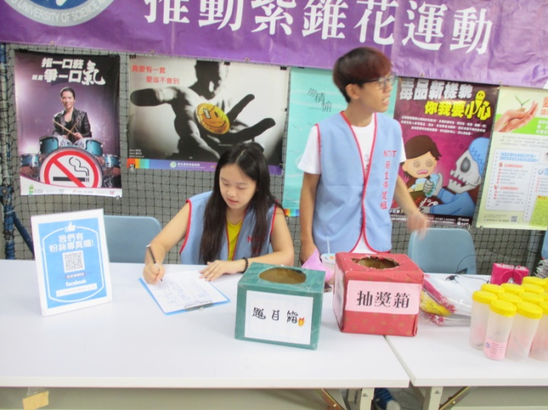 | 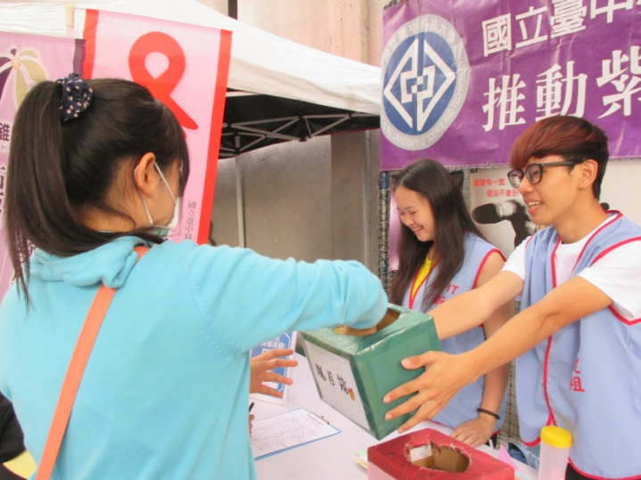
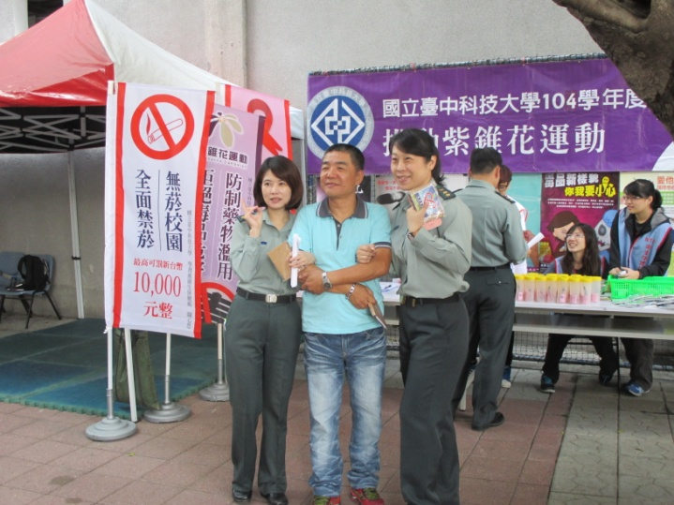 | 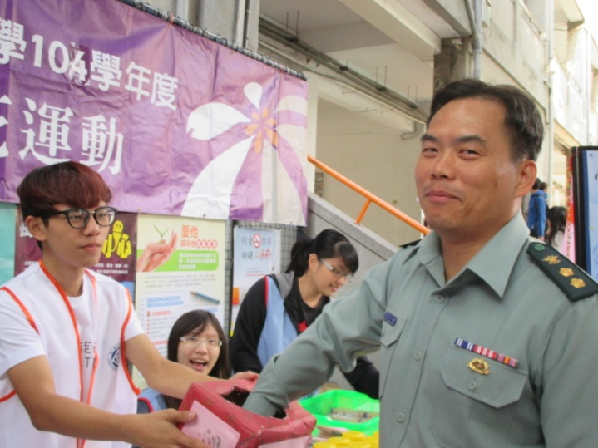
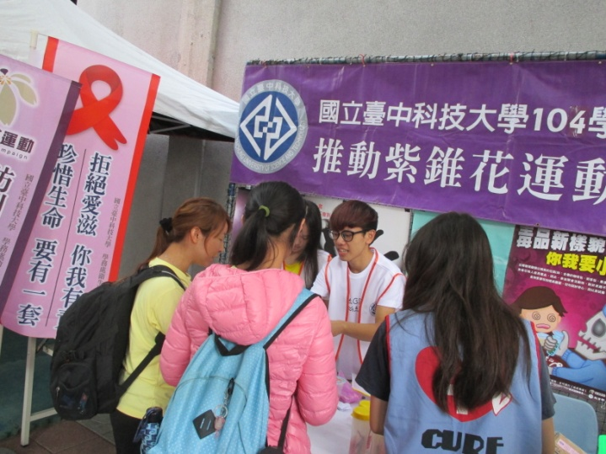
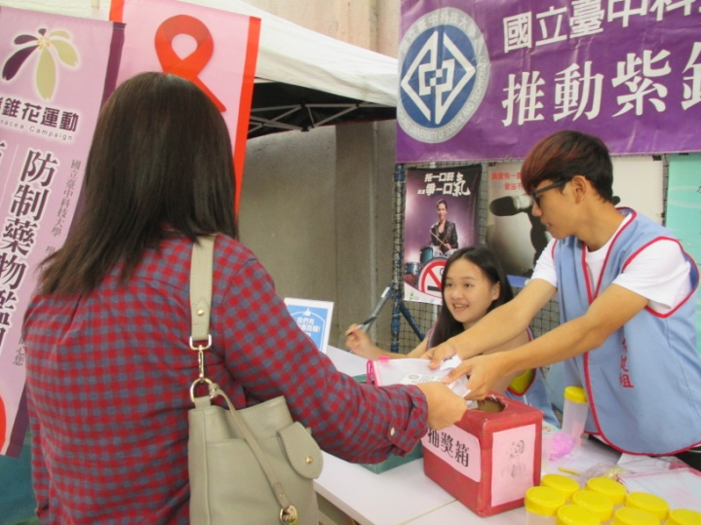 | 